VEJLEDNING I ANVENDELSE AF UNI-LOGIN TIL FORÆLDRE INTRA:
Kom til Login-siden via dette link:
https://nyborgheldagsskole.m.skoleintra.dk/Account/IdpLogin?role=Parent&partnerSp=urn%3Aitslearning%3Ansi%3Asaml%3A2.0%3Awww.nyborgheldagsskole.skoleintra.dk
Eller: http://login.emu.dk/
Vælg: ”BRUG UNI-LOGIN”
- I UNI•Logins loginbillede vælges ’Glemt brugernavn eller adgangskode’
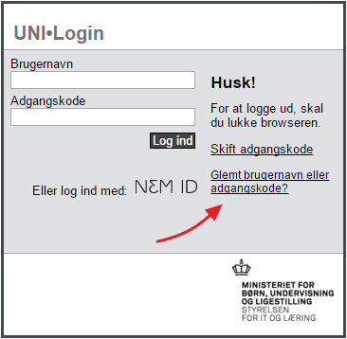

- Vælg "Log på med NemID"
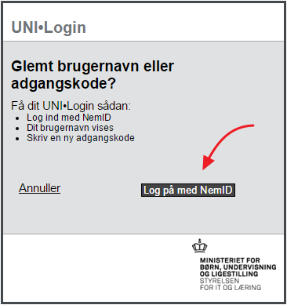

- Brug dit personlige NemID til at logge på
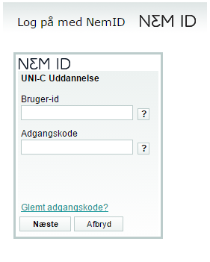

- Notér dit brugernavn og indtast
en ny adgangskode
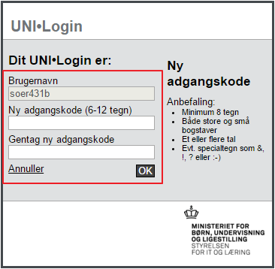
Den nye kode virker med det samme.

Ukendt NemID!
Selvbetjeningsmuligheden kræver, at brugerens CPR-nummer er tilføjet i UNI•Login. CPR-nummer kan tilføjes af skolens UNI•Login-brugeradministrator.
På siden Skolens UNI•Login brugeradministrator kan du fremsøge, hvem der er din skoles brugeradministrator.
